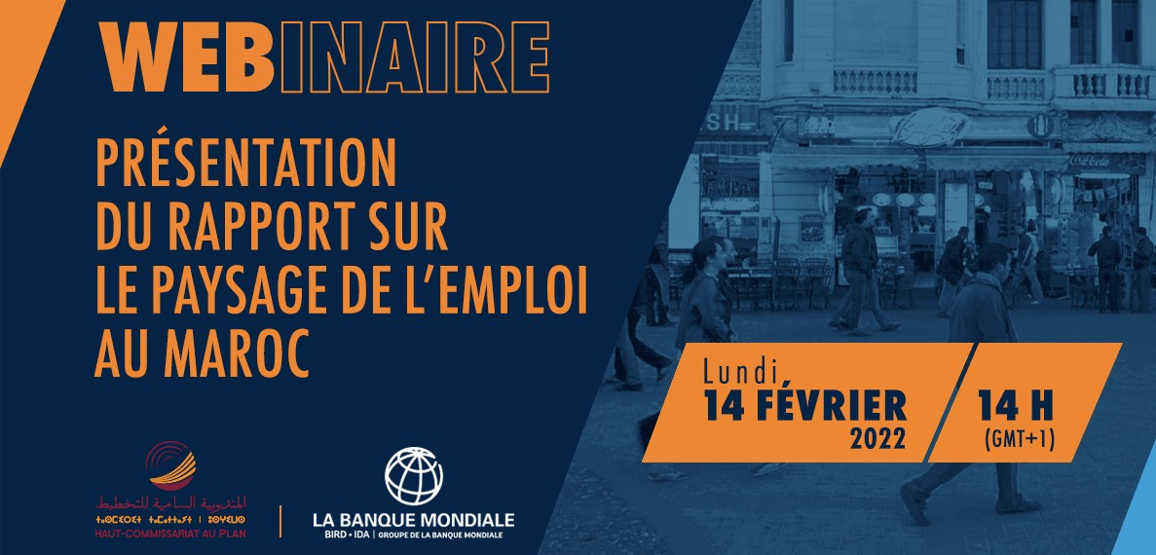
orgab

Webinaire de présentation du rapport

« Paysage de l’emploi au Maroc »

Banque mondiale - Haut-Commissariat au Plan

14 février 2022, à 14 heures (GMT+1)
Sur Zoom

- PROGRAMME ET PRESENTATION DES PANELISTES -

- PROGRAMME -

- 14h00 – 14h10. Allocution d’ouverture de M. Lahlimi Alami, Haut-Commissaire au Plan et de M. Jesko Hentschel, Directeur pays pour le Maghreb et Malte à la Banque mondiale

- 14h10 – 14h30. Présentation des résultats clés du rapport « Paysage de l’emploi au Maroc » par le Haut-Commissariat au Plan et par la Banque mondiale

- 14h30 – 15h00. Discussion du panel sur les principaux faits saillants du rapport et présentation de leur point de vue sur le marché du travail marocain et les perspectives de l’emploi au Maroc

- 15h00 – 15h25. Session de questions / réponses

- 15h25 – 15h30. Conclusions et clôture

Les principaux faits saillants du rapport seront présentés par :

- M. Oussama Marseli, Directeur de la Statistique, Haut-Commissariat au Plan
- M. Mohamed Assouli, Chef de Division à la Direction de la Prévision et de la Prospective, Haut-Commissariat au Plan
- M. Vasco Molini, Directeur de programme à la Banque mondiale
- Mme Gladys Acevedo-Lopez, Economiste principale à la Banque mondiale

A l’issue de ces présentations, une table ronde de discussion autour du rapport sera animée par
M. Rachid Hallaouy, journaliste, entouré par un panel d’experts :

- M. Adnane Addioui, Membre de la Commission Spéciale sur le Modèle de Développement
- M. Hicham Zouanat, Président de la Commission sociale de la Confédération Générale des Entreprises du Maroc (CGEM)
- M. Aomar Ibourk, Chercheur et professeur à l’Université Cadi Ayyad de Marrakech
- M. Jamal Belahrach, Président de la Fondation Jobs for Africa

Contacts Banque mondiale :

- M. Henri Mayeul Gannat, hgannat@worldbank.org
- Mme Meryam Benjelloun, mbenjelloun@worldbankgroup.org

Contact Haut-Commissariat au Plan :

- Mme Hind Atif, h.atif@hcp.ma

- PRESENTATION DU MODERATEUR ET DES PANELISTES –

Modérateur

Rachid Hallaouy est un journaliste de formation académique en journalisme pour la presse écrite spécialisé en Sciences économiques. Il anime plusieurs formats d’émissions (TV, radio et Web) de débats analytiques et contradictoires aussi bien sur les enjeux économiques que sur les défis sociaux.

Panélistes

Adnane Addioui est un social activiste dans l'écosystème de l'entrepreneuriat social au Maroc. Il a été désigné en décembre 2019 par Sa Majesté le Roi Mohammed VI comme membre de la Commission Spéciale sur le Modèle de Développement (CSMD). Il est co-fondateur de l’association « Moroccan Center for Innovation and Social Entrepreneurship » (MCISE). En 2016, il a créé Wuluj, présentée comme une plateforme de participation au financement de projets créatifs et innovants.

Hicham Zouanat est Président de la commission sociale à la CGEM. Il a occupé également plusieurs postes notamment : Executif DRH et Corporate Affairs du groupe NABC, Vice- Président Ressources Humaines chez Danone Centrale Laitière, Directeur des Ressources Humaines du groupe Nexans de 2005 à 2006, Human Ressources Development Manager chez Coca-Cola Bottler NABC (North Africa). Hicham Zouanat possède un Executive MBA de l’ENPC/EHTP et un Master en GRH et Stratégie de l’IAE Tours/EDHEC.

Aomar Ibourk économiste et Senior Fellow au Policy Center for the New South, est professeur de méthodes quantitatives et d'économie sociale à l'Université Cadi Ayyad de Marrakech. Il est également professeur associé à l’Université Mohammed VI Polytechnique, Faculté de Gouvernance, Sciences Économiques et Sociales. Ses travaux s'intéressent à l'économétrie appliquée au marché du travail, à l'économie de l'éducation et à l'économie du développement.
M. Ibourk est aussi le directeur du LARESSGDL (Laboratoire de Recherche en Économie Sociale et Solidaire ; Gouvernance et Développement) de l'Université Cadi Ayyad, dont les recherches portent sur les méthodologies économétriques et les méthodes d’évaluation d’impact appliquées aux sciences sociales (économie du travail, économie de l'éducation et du développement).

Jamal Belahrach est Président de la Fondation Jobs for Africa et CEO de Deo Conseil International, "organisation spécialisée dans la formation, coaching et assessment des entreprises". M. Belahrach a occupé plusieurs postes stratégiques en tant que Président de la commission emploi et relation sociale à la CGEM, membre du Conseil d'Administration de la CGEM et DGA en charge du Capital humain, de la communication et de la RSE au sein du groupe Office Chérifien des Phosphates (OCP). Il a également été membre du conseil d’administration du BIT à Genève en 2014.

